Необходимые меры предосторожности
Для соблюдения безопасности при использовании электроприборов, важно соблюдать следующие правила:
- Внимательно прочтите инструкцию перед началом эксплуатации прибора.
- Не притрагивайтесь к горячим поверхностям прибора. Используйте перчатки или полотенца.
- Во избежание удара электрическим током не допускайте контакта провода, штепселя или других частей включенного в сеть аппарата с водой.
- Использование аппарата детьми или в непосредственной близости от детей разрешается только под усиленным присмотром
- После использования отключите прибор от сети и только потом отсоедините съемные части для мытья.
- Не используйте прибор с поврежденным проводом или штепселем. Не подключайте поврежденный прибор к сети.
- Производитель не рекомендует использование дополнительных аксессуаров, изготовленных другими компаниями.
- Не допускайте соприкосновение провода с нагретыми поверхностями или острыми углами во избежание повреждения или перетирания провода.
- Не размещайте прибор на или около газовой или электрической горелки или на нагретой плите.
- Не используйте прибор не по назначению.
- Аппарат для изготовления воздушной кукурузы не должен оставаться включенным без присмотра.
- Аппарат выключится автоматически. Во избежание перегрева прибора рекомендуется делать перерыв 15 минут между процессами приготовления.
- Необходимо соблюдать меры предосторожности, когда Вы достаете поп корн из прибора.
- Мощность съемного провода должна соответствовать мощности прибора
Необходимые меры предосторожности

Помните о правилах безопасности:
- Никогда не погружайте прибор в воду.
- Никогда не пользуйтесь прибором около воды.
- Никогда не используйте жесткую губку при очистке устройства.
- Никогда не пользуйтесь скребком для очистки прибора.
- Не оставляйте прибор включенным без присмотра.
- Не кладите растительные и животные жиры в чашку для попкорно.
- Не дотрагивайтесь до горячей поверхности. Прибор сильно нагревается при приготовлении поп корна.
- Отключайте прибор от сети, когда вы его не используете или чистите. Позвольте прибору остыть, прежде чем будете прикасаться к его элементам. Чистите машину очень аккуратно только с помощью влажной тряпочки.
- Не используйте прибор с поврежденным проводом или другими повреждениями.
- Не помещайте прибор в посудомоечную машину.
- Храните прибор в недоступном от детей месте.
- Не подходите близко к прибору во время приготовления поп корна. Стойте на расстоянии не менее 36 дюймов (1 метр) от прибора во время приготовления поп корна.
- Никогда не лезьте руками внутрь прибора во время приготовления сладости. Необходимо подождать не менее 5 минут после выключения прибора.

Характеристики прибора:
220-240 Вольт.
50 Гц.
1200 Ватт.

ИНСТРУКЦИЯ
Приготовление поп корна
Для начала, установите аппарат на устойчивой ровной поверхности рядом с розеткой. (Убедитесь, что провод не соприкасается с водой или влажными поверхностями). При необходимости, воспользуйтесь удлинителем.
- Полностью заполните емкость для зерен вашим любимым сортом кукурузы.
ВАЖНО – никогда не оставляйте емкость для зерен полупустой или переполненной. При неполном заполнении гораздо меньше зерен лопнет. Если вы переполните емкость, то часть попкорна подгорит.
- Высыпьте зерна в аппарат (рисунок 1).
- Закрепите чашу обратно на место
- Поставьте миску или тарелку под отверстием для готового попкорна (рисунок 3).
Выбирайте миску достаточно большую, чтобы вместить весь попкорн, и совпадающую по высоте с отверстием.
- Подключите аппарат в сеть
- Включите аппарат (рисунок 2) и через несколько минут Вы сможете насладиться только что приготовленным попкорном!
- Когда все зерна лопнут, выключите прибор. После этого вы можете наклонить аппарат, чтобы убедиться, что из него высыпался весь попкорн.
- Попкорн готов! По желанию, Вы можете добавить соль и перец, масло, карамель и другие добавки…

*ВАЖНО: всегда давайте аппарату остыть в течение минимум 15 минут перед приготовлением новой порции.
Рисунок 1
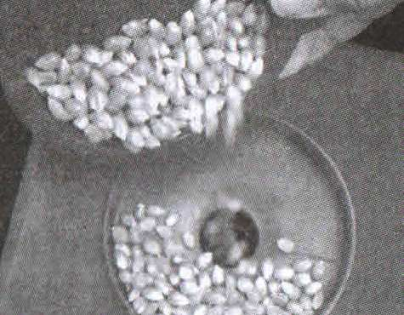

РЕЦЕПТЫ:

Аппарат для приготовления попкорна The Old Fashioned Popcorn Maker предназначен для приготовления обычного поп корна так и поп корна премиум класса. Помните, что желтый попкорн обычно больше по размерам, чем белые хлопья.
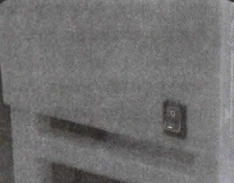
Пожалуйста, используйте только свежие кукурузные зерна, поскольку старые могут немного пригореть, что станет причиной задымления в приборе.

рисунок 2

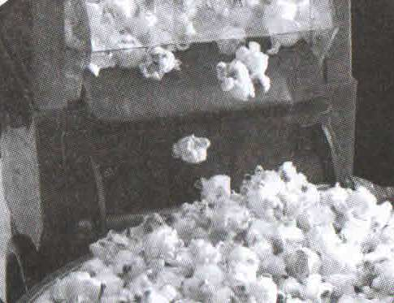Если у Вас попкорн достаточно старый или высушен, вы можете освежить его, положив хлопья в герметичный контейнер, потрясти некоторое время.
Добавьте 1 чайную ложку воды в чашку с попкорном. Встряхивайте дважды в день в течение 3 дней контейнер и ставьте его в холодильник. После этого хлопья будут снова свежими. рисунок 3

РЕЦЕПТЫ:
Вы можете насладиться попкорном с разными вкусами у себя дома с помощью аппарата для приготовления попкорна The Old Fashioned Popcorn Maker.
Вот некоторые идеи для начала

ВАЖНО: никогда не добавляйте масло или специи в аппарат. Вкусовые добавки следует добавлять после приготовления попкорна и извлечения его из аппарата.

Масло или маргарин следует предварительно растопить в микроволновке.
Полейте приготовленный попкорн и посолите.

Приготовленный попкорн можно сбрызнуть смесью со вкусом Ваших любимых овощей или посыпать измельченным чесноком, перцем, базиликом или орегано.

Посыпьте тертым пармезаном.

Аппарат для приготовления попкорна The Old Fashioned Popcorn Maker позволяет быстро готовить попкорн для семейных вечеринок!

На заметку: готовый попкорн можно засыпать в чистый коричневый бумажный пакет, поместить туда же топпинг или специи, встряхнуть и насладиться вкусом попкорна!

Классический попкорн
Только что приготовленный попкорн сбрызните маргарином или оливковым маслом с овощами. Перемешайте с ¼ чашки сахара и посыпьте ¼ ложки корицы. Наслаждайтесь!

Попкорн с ароматом чеснока
Сам по себе попкорн – низкокалорийный продукт. С добавлением масла он значительно прибавляет в калорийности. Сделать здоровый и легкий продукт Вы можете, смешав попкорн с измельченными травами и чесноком, добавив совсем немного маргарина.
Ингредиенты:
- измельченный высушенный чесное
- свежие хлопья кукурузы
- 1 столовая ложка маргарина
- 2 чайные ложки орегано
- базилик, тмин

Для приготовления попкорна с травами и чесноком, растопите одну столовую ложку маргарина, добавьте в полученную жидкость по 2 чайные ложки орегано, базилика и тмина, и по 1 чайной ложке измельченного высушенного чеснока и лука. Перемешайте полученную смесь со свежеприготовленным попкорном.

На чашку попкорна – около 43 ккал.

Простой попкорн с карамелью
8 чашек только что приготовленного попкорна
1 пачка карамелек (около 14 унций), или 48 простых карамелек
2 ст. ложки воды
2 ст. ложки масла или маргарина

Положите попкорн в большую миску. В отдельной миске расплавьте воду, масло и карамельки, помешивая в течение 2 – 2,5минут. После того как карамель расплавиться, залейте полученной смесью попкорн и хорошенько перемешайте. Дайте остыть в течение 5 минут. Если есть желание, сделайте 8 шариков на деревянных палочках, слегка смочив руки.

Традиционный попкорн с карамелью
10 чашек только что приготовленного попкорна
1/3 пачки маргарина
2/3 упаковки коричневого сахара
1/3 чашки кукурузного сиропа
¼ ч.л. пищевой соды
½ ч.л. ванили

Растопите масло и смешайте его с коричневым сахаром и кукурузным сиропом. Оставьте смесь кипеть в течение 1-3 минут. Не размешивайте смесь при нагревании. Снимите смесь с огня/ достаньте из микроволновки (ОСТОРОЖНО, используйте перчатки – смесь горячая) и смешайте с ванилью и содой. Добавьте попкорн и перемешайте. Нагрейте полученную смесь в микроволновке на средней мощности в течение 1 минуты и перемешайте. Повторяйте процедуру до тех пор, пока весь попкорн не будет покрыт карамелью. Затем выложите попкорн и дайте ему полностью остыть. Разломайте слипшиеся кусочки и подавайте попкорн.

